**과제3 중간고사 오답노트 (복습)**

**20215247 조아현**

**문제 1**

10진수 14.625를 2진수로 변환하시오.

=>

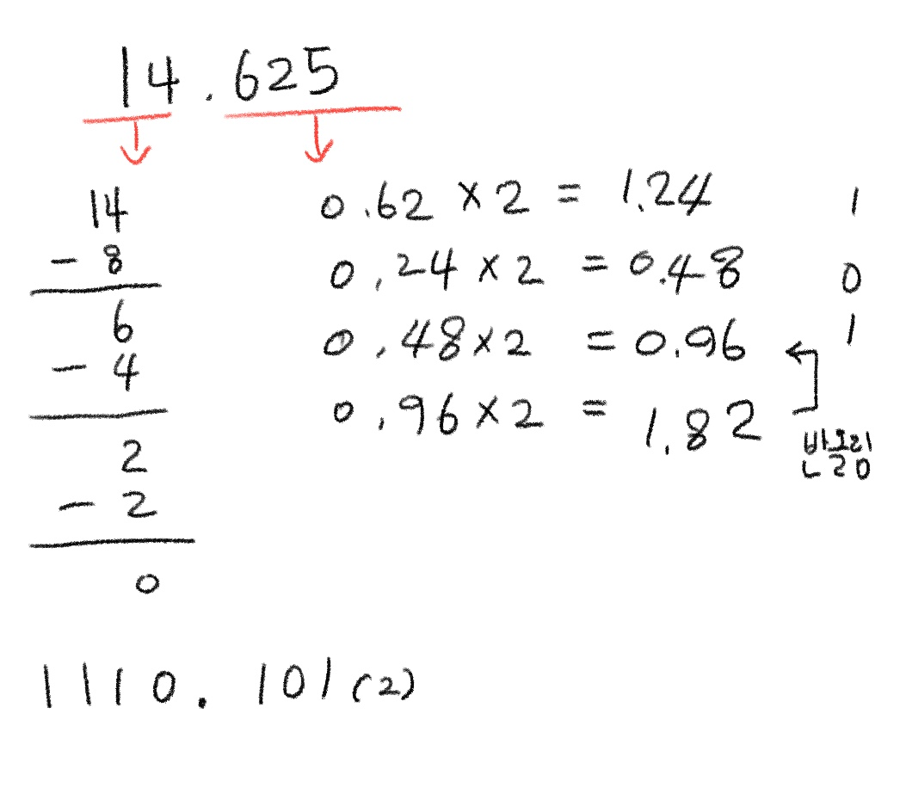

**문제 2**

16진수 연산 에서 X는 얼마인가?

=>

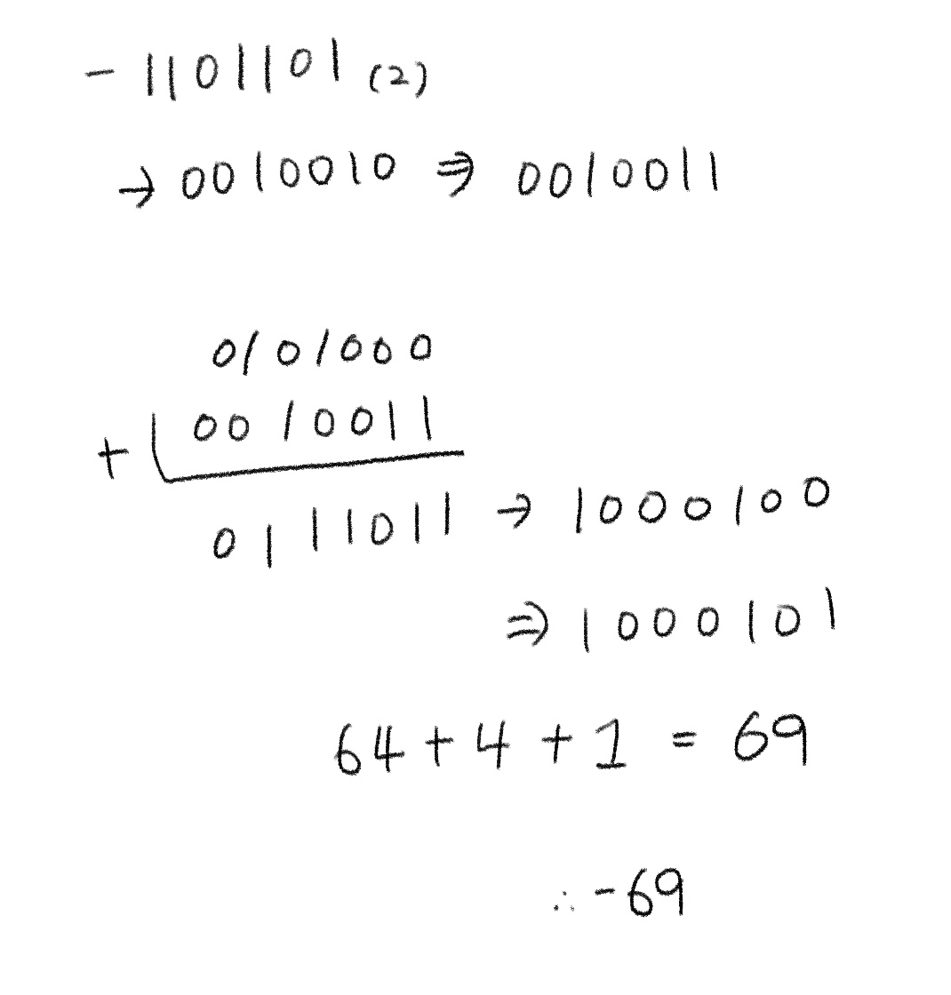

**문제 3**

2진수 연산 ${0101000}_{2}$- ${1101101}_{2}$ = $X_{10}$ 에서 X는 얼마인가?

- X 는 10진수 표현방법을 따른다

- 뺄셈은 2의보수를 이용한다.

=>

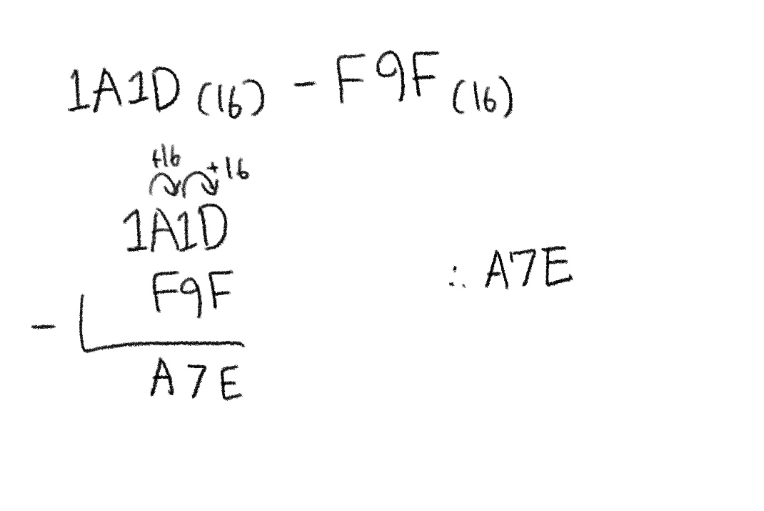

**문제 4**

char 자료형의 범위와 이유를 설명하시오.

=> n비트인 경우 2의 보수로 표현 가능한 범위는 $-2^{n-1}\sim +\left(2^{n-1}-1\right)$ 입니다.   
char형은 1바이트로 8비트이기 때문에 범위는 -128~127이 됩니다.

**문제 5**

1부터 10까지 자연수의 합, 평균, 표준편차, 분산을 구하시오.

- 반복문사용

=>

#include <stdio.h>

#include <stdlib.h>

#include <math.h>

void main()

{

    float sum1 =0;

    float sum2 =0;

    float avg =0;

    float var =0;

    float std =0;

    int n = 10;

    for(int i = 1; i <= n ;i++){ //1부터 10까지 반복한다.

        sum1 = sum1 + i; //합

    }

    avg = (sum1/10);    //평균

    for(int i = 1; i <= n ;i++){

        sum2 = sum2 + pow(avg - i,2);

    }

    var = sum2/(n-1); //분산

    std = sqrt(var); //표준편차

    printf("sum : %.6f\n",sum1); //소수점 6번째까지 출력

    printf("avg : %.6f\n",avg);

    printf("var : %.6f\n",var);

    printf("std : %.6f\n",std);

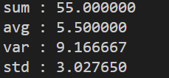

**문제 6**

1바이트 메모리 영역에 2진수 01000011을 입력하고자 한다. 5가지 방법을 각각 작성하시오.

void main()

{

    char cc = 'C';

    cc = 'C';   printf("%c \n", cc);

    cc = 67;    printf("%c \n", cc);

    cc = 0x43;    printf("%c \n", cc);  //0x : 16진법

    cc = 0103;    printf("%c \n", cc);  //0 : 8진법

    cc = 0b01000011;    printf("%c \n", cc);  //0b : 2진법

}

